Инструкция для обучающихся

по использованию ресурсов и сервисов сетевой платформы «Профессиональное образование Забайкальского края» (spo.zabedu.ru)

Подключение
Для начала работы Вам необходимо выйти на портал платформы, набрав в поисковой строке любого браузера адрес сетевой платформы «Профессиональное образование Забайкальского края» spo.zabedu.ru. Откроется главная страница «Профессиональное образование Забайкальского края», где в правом верхнем углу Вы можете выполнить вход в систему (ввести свой логин и пароль) и авторизоваться в системе. Регистрацию пользователей проводит администратор Платформы. Логин и пароль студенты получают у куратора (классного руководителя). После получения логина и пароля вам необходимо запомнить (а лучше записать) логин и пароль, которые вводились при регистрации.
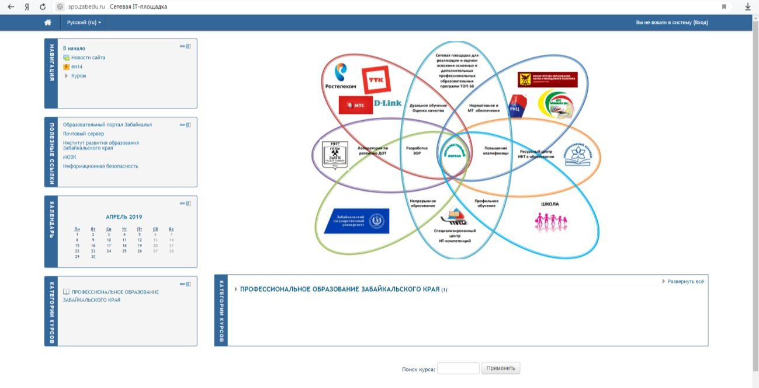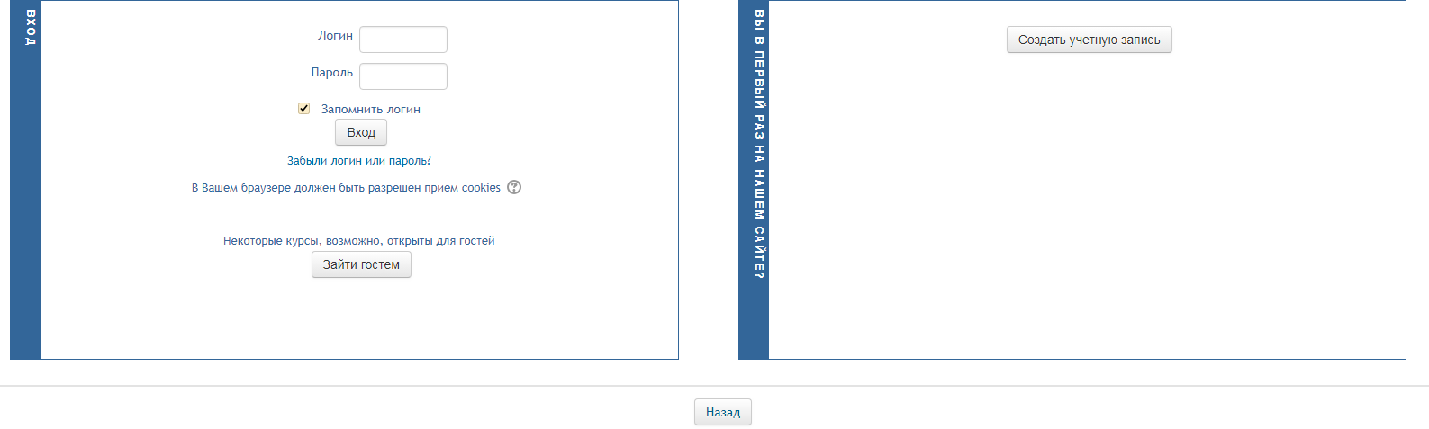

Поиск курса учебной дисциплины или МДК
- На главной странице системы дистанционного обучения внизу Вы можете найти дистанционный курс по названию в поисковой строке.
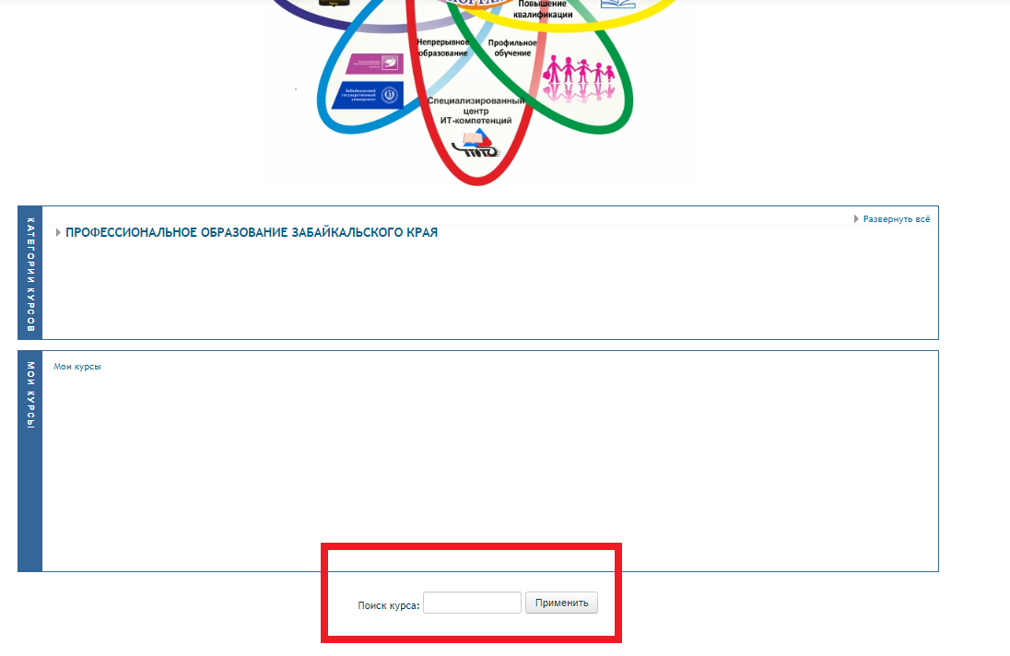
- В области «Категории курсов» выбрать Профессиональное образование Забайкальского края. Далее выбрать название своего образовательного учреждения. Перейти к нужному курсу и следовать инструкциям преподавателя, которые видите в каждом разделе изучаемой дисциплины.
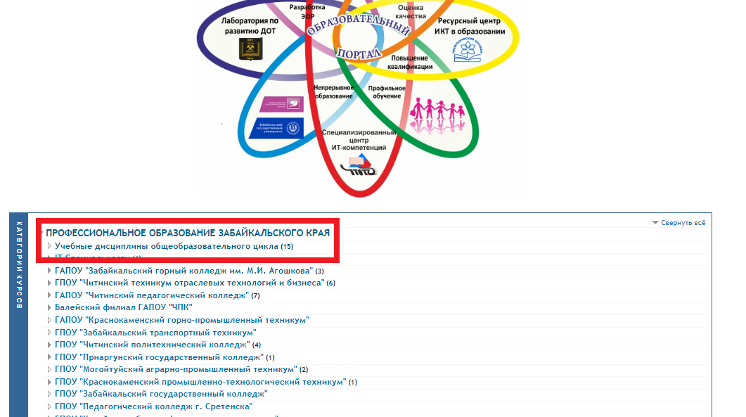

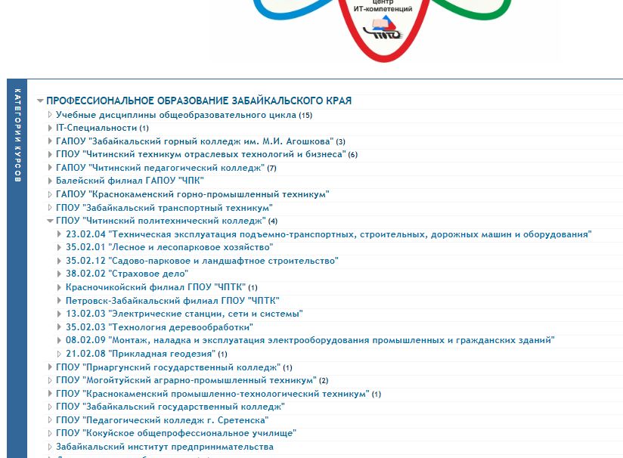
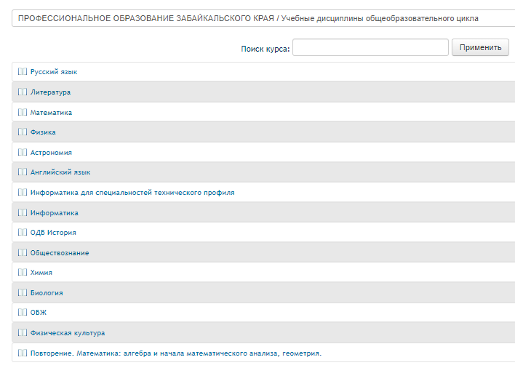
Материалы курса (ресурсы и интерактивные виды деятельности) на странице курса поделены на несколько разделов, которые включают в себя лекционный материал, задания по выполнению практических и самостоятельных работ и тестирование.

Работа с учебными материалами
Большинство курсов содержат определенное количество учебных материалов, загруженных преподавателем (либо преподаватель дает ссылку на них). Этот материал используется как база для учебной деятельности. Каждый автор дистанционного курса формирует его составляющие по собственному усмотрению, поэтому содержимое курса может отличаться. Учебные ресурсы курса могут содержать веб-страницы, текстовые страницы, документы MS Office, документы Open Office, PDF-файлы, изображения, презентации. Архивные файлы и папки также могут быть частью учебного материала.
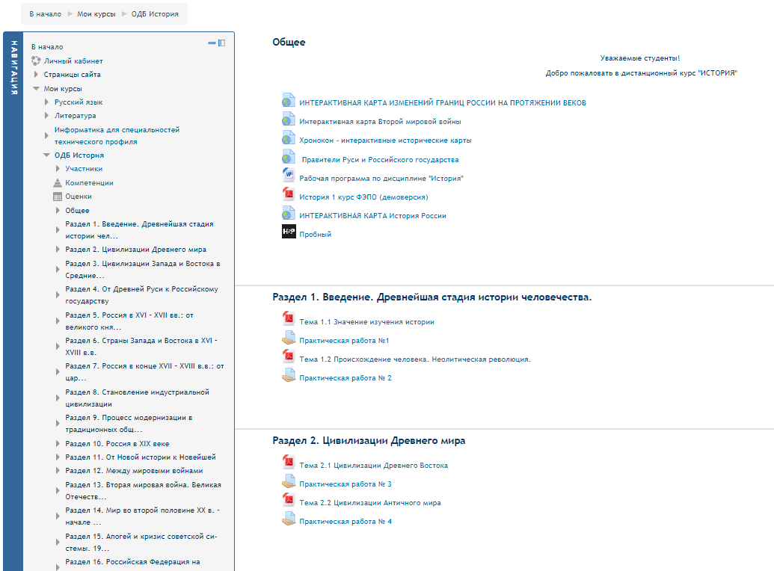
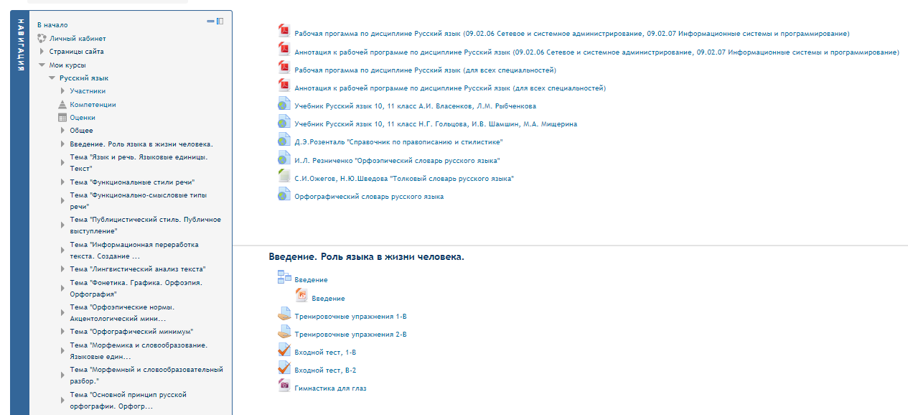

Для того чтобы Вы могли работать с материалами учебного курса, Вам возможно понадобиться сохранить их на своем компьютере: для этого нужно щелкнуть на ссылку с названием файла, в появившемся окне нажмите на кнопку "сохранить как". Открыв файл с материалами курса на своем компьютере, Вы можете работать с ним.
Для работы с конкретным файлом Вам необходимо выполнить следующий порядок действий:
- Выбрать файл для скачивания.
- Выбрать расположение и нажать «Сохранить».
- Открыть файл и выполнить предложенные задания.

Отправка выполненных работ для проверки преподавателю
Интерактивный элемент курса «Задание» дает возможность студентам отправить выполненное задание для проверки преподавателю, который таким образом получит возможность проверить и оценить выполненную работу. Преподаватель может указать срок сдачи работы, критерий оценки.
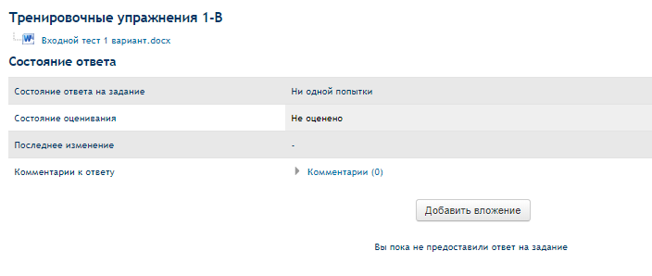
Выполненная работа должна быть отправлена преподавателю для проверки в виде файла. Для этого нужно предварительно сохранить работу на своем компьютере, затем нажать на ссылку «Добавить вложение», а затем кнопку «Сохранить»
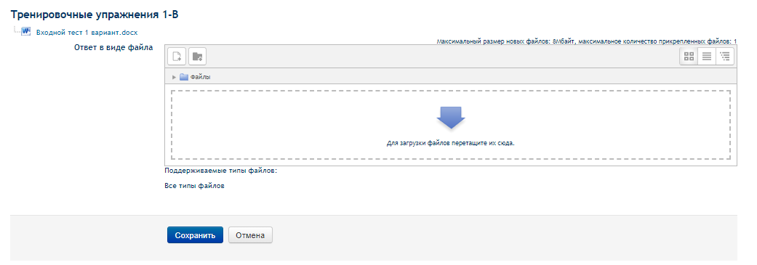

Перед отправкой выполненной работы, убедитесь, что соблюдены следующие

требования:
- Принимаются к отправке файлы в формате MS Word или сжатые файлы в формате ZIP, RAR.
- Можно отправить только один файл.
- Если Вы собираетесь отправить несколько файлов, то при помощи программы-архиватора поместите Ваши работы в архив, чтобы получить один файл.
- Размер файла не должен превышать 5 Мб.
- Если размер Вашего файла превышает 5 Мб, поместите Вашу работу в архив при помощи программы-архиватора.
Алгоритм отправки файла на проверку:
- При нажатии на кнопку «Прикрепите выполненную работу» открывается страничка, содержащая кнопку для выбора Вашего файла.
- При нажатии на кнопку «Выберите файл» открывается окно, в котором надо выбрать в левом столбце ссылку «загрузить файл», после чего появится кнопка
«Обзор» для выбора Вашего файла с локального диска Вашего компьютера.
- Выбрать нужный файл из списка.
- Нажать кнопку «Выбрать».
- В появившемся окне выбрать кнопку «Загрузить файл».
- Последний этап пересылки файла с заданием - надо нажать на кнопку
«Сохранить изменения», после чего Ваш файл будет сохранен на сервере. Кнопка
«Отмена» позволяет отменить отправку этого файла.
Выполненное задание вы можете редактировать либо удалить.
После изучения лекционного материала студент переходит к тестовому материалу, который состоит из тестов текущего контроля. Тесты текущего контроля размещены в конце каждой темы. К текущему тестированию студенту рекомендуется готовиться по вопросам самоподготовки. Текущее тестирование, прежде всего, является одним из элементов самоконтроля и закрепления студентом пройденного учебного материала. Перед тестированием в формате переписки студент имеет возможность получить консультацию преподавателя по наиболее сложным для него вопросам, а по итогам тестирования - оценку преподавателя и анализ уровня усвоения материала темы.
Тестирование студентов в процессе обучения позволяет оценить уровень освоения материала, принять решения о допуске к следующей теме (промежуточный контроль) или, в случае с итоговым контролем - завершении обучения по курсу. Время выполнения тестовых заданий может быть ограничено.

Коммуникация (взаимодействие) на платформе
Основными средствами, позволяющими студентам общаться с преподавателями, а также между собой, являются следующие:
- форум (общий для всех учащихся на главной странице программы, а также различные частные форумы);
- электронная почта: обмен вложенными файлами с преподавателем (внутри каждого курса);
- чат, обмен личными сообщениями.
Взаимодействие с преподавателем и студентами осуществляется по каждому курсу отдельно.

